匆匆那年，与兵心梦想同行

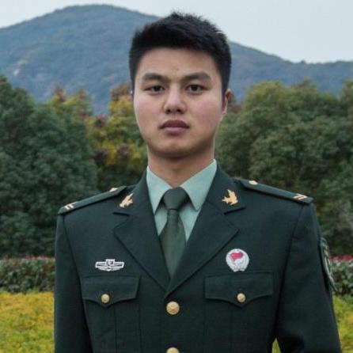
他，是精忠报国投笔从戎的忠诚卫士，他，是矢志追梦砺己助人的自强学子。他，就是杜聪，江南大学商学院2014级物流工程专业的一名学生学生。现任江南大学商学院物流工程2014硕班级党支部书记、商学院学生党总支委员、商学院企业家辅导员助理、江南大学研究生会秘书处主任助理。曾于2009年12月应征入伍，先后服役于第十四集团军装甲旅、重庆警备区两年，历任坦克兵、通讯员、警卫员，荣获“优秀士兵”两次、旅团级嘉奖多次；在校期间，曾获江苏省优秀学生干部、江南大学优秀党员、江南大学第十届“十佳研究生”及“道德思想之星”、江南大学第十二届“十佳大学生”及“思想筑梦者”称号、江南大学优秀毕业生、校综合一等、二等、三等学业奖学金，江南大学军训工作先进个人、江南大学优秀学生干部、江南大学优秀共青团干部。

军旅双载，热血男儿尽显军人风姿——军旅戎风篇
2009年冬季的无锡，从小怀揣军旅梦的杜聪在美丽的江南大学踏上了梦的旅程。曾有很多人问他，为什么要当兵？杜聪总是说，因为这是他的军旅梦。对于一个正处于不羁的青春韶华里的热血男儿来说，唯有追梦才能释放时而躁动时而炽热的心。漫漫双载，扎根军营，回眸往事，历历在目，这既是血汗浇筑的艰苦岁月，又是摘星圆梦的光辉时刻……
奋起直追，不退缩不服输
初入部队的杜聪很快就意识到了一系列的军旅生活问题，如训练时遇到气候不适应，手背会变得又黑又干，血管清晰的纹路慢慢消失不见，皮肤慢慢变得像枯树皮般粗糙坚硬。但每当遇到困难的时候，他就对自己说要有百折不挠的“小强”精神。他在一次欢送大学生入伍会上，曾向学弟学妹讲述过一件让他久久无法忘怀的事---记得在一次俯卧撑比赛中，当他双手抽离地面的那一刹那，鲜血从他开裂的手背上一下子迸了出来，在地面上留下两道清晰可见的血痕……当时他望着血肉模糊的双手，心颤了一下，但是最终他还是忍着了……终于，当每门课程都拿到优秀，作为全旅新兵代表下连宣誓，获得“优秀新兵训练个人”、“新兵连最佳拉歌手”等诸多嘉奖时，他知道，这一切都是值得的。 这，就是杜聪，一个将不退缩不服输演绎到近乎极致状态的士兵。
爱岗敬业，小岗位不平凡
“革命军人一块砖，哪里需要哪里搬”，他时刻告诉自己，要听从指挥，小角色也可以不平凡，能够在平凡的岗位上服务大家也是履行军人的使命。在短短军旅时光里，他做过警卫兵——当疲惫与困倦袭来，他用意志强撑着自己；当感到晕眩恶心，他依旧挺直脊梁；他做过新闻报道员，通宵写稿以保证部队里的即时通讯；他做过勤务员，脏累不怕只求维持正常的部队生活秩序。就在这短暂又漫长的两年的时间里，部队里的许多基层岗位上都曾有过他的身影。
服务人民，不抛弃不放弃
当兵对于每一个人民子弟兵来说不仅仅是强身健体，更多的是一份国家的荣辱感和责任感的圆梦之旅。当然这也是杜聪的当兵目的——为人民尽一份力量，为国家担一份责任。2010年在参加西南抗旱救灾行动中，由于当地山高坡陡，地势险峻，杜聪在背水前往贵州省贞丰县银洞湾村救援的路上，一不留神踩到了山崖边上的一颗小石子，石子瞬间坠崖而下消失不见，杜聪的身体也随之向崖边倾斜，生命悬而一线。像这样的危机时刻，在他来来回回背水的途中，已记不清经历了多少次，但他的心里只有一个坚定的信念：一定要把水尽早送到老乡的家里，然后尽快归队。即便再艰险，他也丝毫不会畏惧和退却，因为他认为穿着绿军装服务人民的时候就是圆梦时刻。服役期间因表现突出，杜聪荣获“优秀士兵”两次，旅团级嘉奖两次，连嘉奖四次。时刻心系群众的安危，服务人民的奉献与牺牲精神早已流淌在他血液中。

回归校园，学生本色不忘奋进自强 ——青春校园篇
结束两年的军旅生活之后，杜聪返回校园。还原学生身份的他，学业上不断追求进步，奋进自强；科研上坚持严谨务实，脚踏实地。他不断挑战自我，争做江南自强学子。
明确目标，成就学业梦想
退伍返校后，杜聪更加珍惜校园浓厚的学习氛围,深刻地意识到学习对于一名学生的重要性，于是他重新端正自身学习态度，为自己制定了一套严格而精确的学习提升计划。早起锻炼和晨读延续了他在部队早起出操的习惯，教室和图书馆成为了他课余时间最常前往的地方，老师和学长学姐们也成为了他经常虚心求教的对象。通过自身的刻苦努力与坚持不懈，杜聪对学习的热情和兴趣日益高涨，大二至大四学年成绩排名从全班第八名上升至第一名，荣获校综合一等、二等、三等奖学金。
热衷科研，注重学术追求
杜聪对学术科研的兴趣也相当浓厚，本科期间在学术型期刊《经济研究导刊》上成功发表《基于激励因素的中外企业人力资源现状对比分析》一文。在此期间，他着重培养自己掌握科学的研究方法：主动加强与导师、前辈们的学术交流，广泛地搜集相关资料；积极参与科研公开课等活动，不断增强自身对科研的兴趣度与关注度；亲身投入社会实践，深入人才市场了解当下的社会情况……在此过程中，杜聪的社会实践与学术研究水平都得到了显著提升。同时，他还踊跃参加“挑战杯”大学生学术科技作品大赛，争取在一次次的竞赛经验积累中不断磨练提升自己的学术科研能力。通过自身的不懈努力和刻苦钻研，杜聪有幸获得免试攻读江南大学物流工程研究生的机会，在学习深造道路上又向前迈进了一步。

投身工作，基层岗位更需脚踏实地——岗位责任篇
两年的军旅生涯不仅磨练了杜聪的意志，更让他懂得了什么叫做回报。在求学路上不断奋进的同时，杜聪也时时不忘回报母校，回报社会，他积极投身于基层工作，用自身的行动诠释着爱岗敬业的美好品德。
引领示范，发挥党员作用
入伍期间，经过一年半的考察和培养，杜聪光荣地加入了中国共产党。捧着沉甸甸的小本子，杜聪心里不仅充斥着满满的激动与喜悦，更多的是深深的责任感。也许正是在这份责任感的驱使下，返校后的杜聪在班级里担任了班长和党支部书记，主动发挥着党员的先锋模范作用。虽然身兼二职的他常常为工作熬夜，但杜聪告诉自己：这些都是我应该做的。功夫不负有心人，在商学院学生党总支“三优工程”评选中，他带领的班级党支部摘得了“商学院优秀党支部”的光荣称号。
2013年12月，江南大学开展了以“引领道德新风尚，传递青春正能量”为主题的首场 “道德讲堂”活动，一身戎装的杜聪作为学生道德模范，亲切地向学弟学妹们分享了自己投笔从戎、用热血青春书写军旅梦想的励志故事，他的自强事迹深深地感动了在场的每一位同学。2014年5月，因工作成绩优异，杜聪被评为“江南大学优秀党员”。
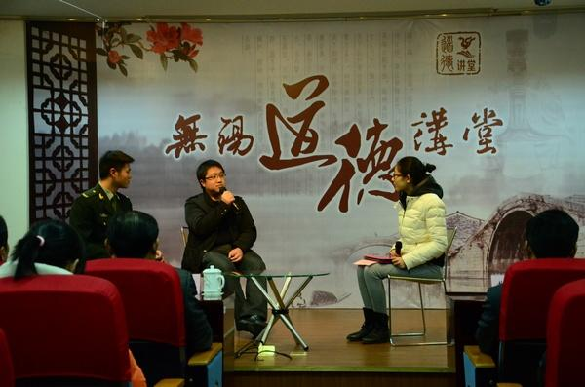
杜聪参加江南大学首场“道德讲堂”
勇担责任，升华个人价值
在工作中，杜聪常常被大家笑称是“神一样的存在”，因为军队里培养的使命感，他总是身兼数职；又因为那深深扎在心底的责任感，他总是力求把每件事都做到最好。“是很累，”杜聪总说，“但是值得。”
在刚开始担任班长的时候，杜聪就敏锐地捕捉到班级里许多潜在的问题：凝聚力不强，学风不浓等等，这些问题让他烦恼不已。那段时间，他常常连吃饭的时候都在想着要怎样“对症下药”，发掘班级的优势潜能。最终，在杜聪的努力与带领下，这些问题被逐个击破，而班级也荣获了商学院学风创优一等奖。进入大三年级后，杜聪担任了工业工程1201班副班主任，一如既往地贴近同学、尽职尽责，被同学们亲切地称为“最具恒心副班”。
社团工作是校园生活的重要组成部分，对杜聪而言也不例外。退伍返校后，他作为商学院第二届“兴业英才”学生骨干培训班班长，协助学院圆满完成了学生骨干培养计划。但他并不止步于小小的收获，2011年12月，杜聪联合几个小伙伴创立了商学院校友中心，多次组织校友回访接待活动，与组织一起不断成长。如今，进入研究生学习阶段的他又积极加入了江南大学研究生会，同时在办公室和秘书处两个部门中磨砺自己，服务同学。
作为一名军人，杜聪深知“感恩”二字的分量，所以把感恩之情融入每一份工作中。他积极参与学院学生工作来回报学院对他的培育之恩。在军训期间，他充分发挥服役经验，连续两年担任商学院军训助理，协助完成学生军训工作，被学校人武部表彰为“江南大学军训工作先进个人”；在学院运动会上，拥有良好组织能力的他还曾三次担任学生裁判长，保障运动会的顺利进行……杜聪知道，这些都是小事，但他也深深明白，只要学院需要他，哪怕是再小的事，他依然会义不容辞。
主动钻研，摸索工作思路
进入研究生学期阶段后，杜聪成为了一名商学院的兼职辅导员，主要负责学院企业家辅导员的沟通协调工作。新的岗位对他来是个不小的挑战，接手的工作在广度、难度和精度上都有了更高的要求，但他也敏锐的感觉到：这是一个机遇，一个提高自己、回报社会的机遇。他平日里主动钻研和摸索工作的思路与方法，出色地完成了一个又一个高难度的工作任务。2014年6月份，在组织开展“商学院企业家辅导员峰会”活动时，时间紧、任务重，作为企业家辅导员助理的他承受的压力不言而喻，但杜聪仍然将人员联络、场地安排、环节设置、物资筹集等多项工作一一考虑到，迅速而高效地整理出自己的一套工作方法，克服了多方挑战，顺利完成了这项看似“不可能完成”的任务。此外，杜聪还多次组织参与了企业家辅导员工作例会、企业家辅导员沙龙等活动，无论工作事大事小，他都认真对待，一丝不苟。
投笔从戎书写军旅梦想，回归母校更显敬业风范。一分耕耘，一分收获，杜聪始终懂得，学会仰望星空，更要脚踏实地。他以军人的坚毅品格在人生的道路上不断披荆斩棘，用自身的行动诠释社会主义核心价值观的美好风尚，争做新时代的优秀青年。

